A8携湖北卫视《音乐集结号》揭幕原创音乐盛宴
2009-08-04

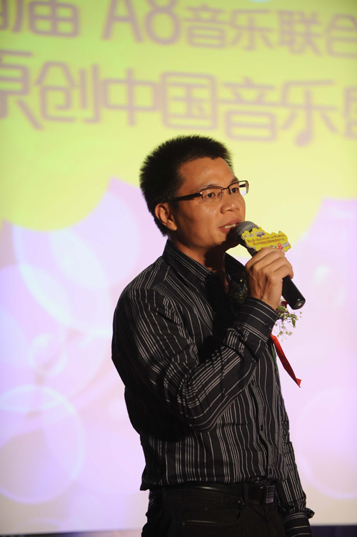
A8总裁林海先生


《音乐集结号》出品人邬艳妮女士及制片人马松先生
2009年8月3日，由A8音乐集团与湖北卫视《音乐集结号》联袂打造的“第四届原创中国音乐盛典”新闻发布会于北京富力万丽酒店盛大举行。
A8音乐集团首席运营官林海先生、湖北卫视领导杨虹先生、《音乐集结号》制作人马松先生以及评委代表著名音乐人方文山先生在会上致辞。
享负盛名的原创中国音乐大赛至今年已经是第四届，“今年的原创中国音乐大赛和往届相比，赛制更加激烈，并把单一全曲比赛扩展到“全曲”、“歌”和“词”的比赛，这些改变会使此次大赛更加好看，精彩。”A8音乐集团首席运营官林海先生非常有信心地表示，“我相信09年的原创中国音乐大赛必将成为最精彩、最激动人心的一场赛事。”而湖北卫视领导杨虹先生也表示，很高兴能与A8携手打造本届原创中国音乐盛典，希望尽全力与A8共同成功举办此次盛典，为更多的原创音乐爱好者提供更加专业的展示平台。
参与新闻发布会的还有著名音乐人高晓松、内地新锐音乐制作人曹轩宾、华语原创女歌手曹方、著名乐评人科尔沁夫以及许慧欣、大张伟、青鸟飞鱼、金俊浩（韩国）、水木年华、王筝、刘力扬等著名艺人,金牌大风、华研国际、索尼音乐、华纳唱片、百代音乐、滚石唱片、种子音乐、太合麦田、星光国际等知名唱片公司负责人及上百家媒体到场共同见证这一原创乐坛盛况。
原创音乐集结奏响华美乐章 影响力节节攀升
在破碎乐队现场表演象征原创音乐美好未来的《翅膀》之后，发布会以一段唯美的沙画表演拉开序幕，“一个年轻人，拿着吉他带着他的梦想，游走于世间的每一个角落，每当灵感枯竭时，他都抱有着一个信念，坚持……”这一段精彩的沙画表演，表达出了所有创作人的信念，即便灵感枯竭即便前路艰辛也要坚持音乐梦想，坚持对音乐理念，对原创音乐的追崇。
由A8音乐集团主办的“A8原创中国音乐大赛”，自2005年起已历经三届，在国内音乐领域的影响力节节攀升，已经汇聚了几万首原创参赛歌曲，为众多优秀的原创音乐人提供了良好发展空间，实现其追求的音乐梦想，从而推动中国原创音乐的发展与繁荣。此前广为传唱的《彩云之南》、《千万别说》、《想谈恋爱的鱼》等歌曲，即是从历届赛事中脱颖而出的。而作为国内唯一一档综艺音乐类节目，《音乐集结号》在开播一年以来，受到业内外各界的一致好评，并多次荣获行业内奖项。湖北卫视《音乐集结号》一直立志于打造专属华语音乐的展示平台，为华语音乐的未来尽一份自己的努力。节目开播至今，SJ-M、罗志祥、蔡依林、黄立行、胡歌、杨宗纬、BOBO组合等近百位明星参加节目的录制，创造了华语乐坛巨星云集的音乐歌会类节目。此次两大音乐品牌强强联手，势必成为华语原创乐坛的一段佳话，为原创中国音乐架起通往未来的桥梁。
A8音乐集团首席运营官林海及湖北卫视领导杨虹到场并发表致辞，A8音乐集团首席运营官林海表示：“此次与湖北卫视《音乐集结号》强强联合打造此次大赛，势必使本次大赛的影响力更为深远，也让我们对大赛的成功举办更加充满信心。” 湖北卫视领导杨虹先生也发表致辞预祝“第四届原创中国音乐盛典”能够圆满成功，并为中国原创乐坛孕育更多的英才，让所有热爱原创音乐的人有更好的发展平台和未来。
众多知名音乐人倾力加盟 共同推进原创新势力
本届原创中国音乐大赛得到了行业内各界人士的广泛支持。大赛较以往拥有更权威专业的评委团：方文山、李偲菘、李伟菘、黄国伦、曹轩宾、曹方、科尔沁夫、姜昕、高旗。由这些长期关注并支持原创音乐事业的知名音乐人、唱作人担任评委，将进一步提升本次赛事的权威性。发布会现场，方文山、曹轩宾、曹方、科尔沁夫纷纷到场支持，方文山作为评委代表致辞，为“原创中国音乐盛典”助力，并表示会秉持公平公正的原则，尽评委职责。许慧欣、大张伟、青鸟飞鱼、金俊浩（韩国）、水木年华、王筝、刘力扬等一众歌手齐齐现身，也令发布会现场星光闪耀。此外，金牌大风中国区为总裁黄伟菁、SONYBMG中国区总经理黄小茂、星光国际董事长王喆、华纳唱片音乐事业部副总经理范智超、滚石唱片艺人发展部总监叶云甫、华研国际企宣总监颜玺轩、太合麦田董事总经理宋柯、种子音乐副总经理江一鹏等悉数出席，充分展示了各大唱片公司力挺原创音乐的高调姿态。
发布会现场，参赛选手夏天与杨茜茜现场演唱了上届大赛获奖歌曲《化蝶》，动人的旋律凸显原创音乐魅力。尤为值得一提的是，两位原创歌手年仅20岁。从这一点，似乎可以让人欣慰地看到原创音乐的未来。
梦幻“魔术师”勾画原创音乐无限未来
当天，到场嘉宾分别上台接受采访，并与沙画老师共同勾画出一幅美丽的原创音乐未来画卷。作为唱片行业的领军先锋，各大唱片公司高层分别对唱片行业的未来和现状进行分析，对未来的音乐市场特别是原创音乐市场做出了美好展望。
而作为大赛的中心主导，到场的四位评委方文山、曹轩宾、曹方、科尔沁夫在接受主持人现场采访时，对现在原创音乐和音乐人所面临的窘境以及对未来发展的预想提出了自己的看法。作为大赛的主办方，A8音乐集团的首席运营官林海不仅就此次大赛以及未来原创音乐的发展趋势发表看法，更表示会将原创中国音乐盛典一直举办下去。湖北卫视《音乐集结号》制作人兼主持人马松也表示，希望在双方的共同努力下，原创中国音乐盛典越办越好，引领华语原创音乐的新潮流。
除此之外，许慧欣、金俊浩、大张伟、水木年华、王筝、刘力扬也上台接受采访，并发表了对原创音乐的看法和对中国原创音乐未来的美好祝愿。当天还有不少明星，因为工作的原因无法到场，通过VCR表达了自己对原创音乐的支持与关注。
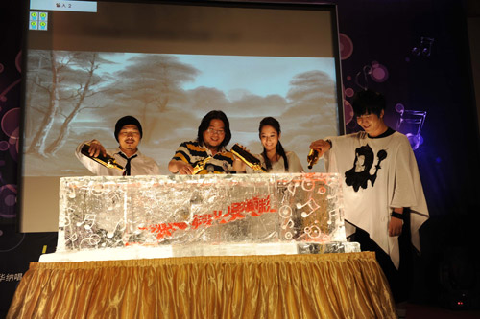
嘉宾上台为“第四届原创中国音乐盛典”揭晓主题
大赛设置众多奖项 主题盛大揭幕
随着美丽画卷的展开，到场嘉宾共同上台，为“第四届原创中国音乐盛典”揭晓主题。红酒如同音符的流畅线条般注入冰雕中，字体一滴滴被勾勒出来，犹如孕育生命、创作音乐般：创作人将灵感灌输给音乐，跳变成美丽的乐曲时的过程，虽然艰辛但是却很美妙。当冰雕被红酒注满，“第四届原创中国音乐盛典”主题也正式揭晓——原创，真的更精彩！预示着原创音乐的未来更加精彩绚丽。
来自A8音乐的知名乐队破碎，再度登台演绎激情澎湃的音乐篇章。破碎乐队的很多原创歌曲已在大学校园内广为流传，为参加此次赛事而特意写作的参赛歌曲《瞬间》，将现场气氛烘托得十分热烈。
伴随着本次大赛新闻发布会的召开，第四届A8原创中国音乐大赛新浪官网已与A8音乐网官网同步上线。参赛选手可在A8音乐与新浪官网下载并填写报名表，连同参赛作品一并发送至指定邮箱地址进行报名。A8音乐与新浪合作的共赢之举，势必掀起又一轮原创音乐的汹涌热潮，再登华语乐坛新巅峰。
本次赛事面向所有广大原创音乐人，诚征优秀原创音乐作品，大赛自2009年7月15日起至2009年12月30日截止，诚挚欢迎各位原创达人踊跃参与。
“第四届A8原创中国音乐大赛”，在整体规模、评委阵容、媒体曝光、奖项回报等方面都将比前三届更具声势。大赛的启动，为原创音乐人提供了自我展现的绝佳舞台，让我们共同期待“原创，真的更精彩！”
(原文链接) http://ent.qianlong.com/4543/2009/08/04/3462@5108560.htm

